шифр

6 класс.
Открытая городская олимпиада по искусству (МХК)
2016 год
Очный этап

 |  |  |  |  |  |  |  |  |  | Общее количество баллов - 123 балла
Задание 1 - 5 баллов | Задание 2 - 19 баллов | Задание 3 - 20 баллов | Задание 4 - 15 баллов | Задание 5 - 26 баллов | Задание 6 - 38 баллов
 |  |  |  |  | Задание 6.1 - 4 балла | Задание 6.2 - 4 балла | Задание 6.3 - 6 баллов | Задание 6.4 - 16 баллов | Задание 6.5 - 8 баллов

Задание 1
Перед вами высказывания. Если вы согласны с высказыванием, то напишите «ДА», если не согласны - «НЕТ».
- Самые первые произведения наскальной живописи на Южном Урале были обнаружены в пещере Альтамира ____ .
- Картина Карла Брюллова «Последний день Помпеи» относится к историческому жанру ____.
- Первый отечественный игровой кинофильм был экранизацией песни «Из-за острова на стрежень» и назывался «Понизовая вольница» («Стенька Разин и княжна») _____.
- «Картинки с выставки» - цикл фортепианных пьес, написанный М.И.Глинкой в память о художнике и архитекторе Викторе Гартмане. _____ .
- Мавзолей короля остготов Теодориха Великого, построенный в VI веке - единственный сохранившийся памятник готского зодчества и единственная гробница варварского правителя. Купол этого мавзолея высечен из цельного куска камня. ____.

Задание 2
Перед вами список искусствоведческих терминов. Впишите буквы вместо пропусков. Объясните значения трёх терминов по выбору.
термин | объяснение значения
П_РГАМ_НТ
ФР_НТ_Н
Б_Р_ЛЬЕФ
С_М_ОНИЯ
В_ТРА_

Задание 3.
Рассмотрите иллюстрации и заполните таблицу.
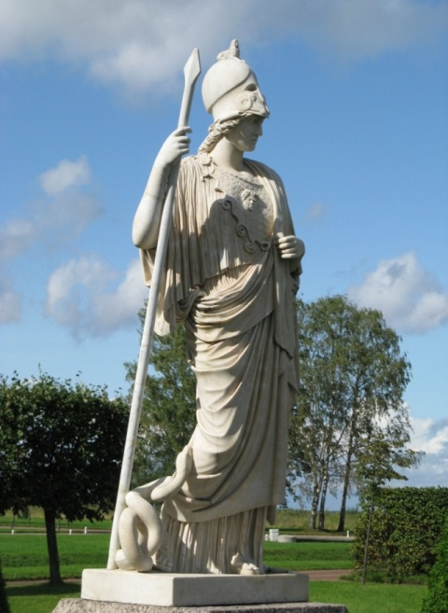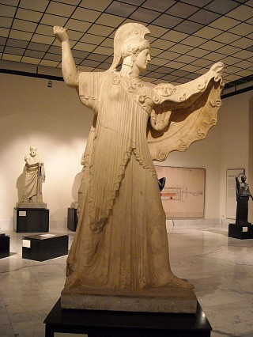

Нижний парк, Петергоф Национальный археологический музей, Неаполь.
Вопросы | Скульптура в парке Петергофа | Скульптура в музее Неаполя
Имя богини
Укажите общие элементы скульптурного образа богини.

Какими атрибутами вы бы дополнили образ этой богини?
Примерное время создания:
А) V век до н.э.
Б) середина XIX века
Как вы думаете, для чего предназначалась скульптура?
Что преобладает в скульптуре: движение (динамика) или покой (статика)? Поясните свой ответ

Задание 4
Прочитайте слова в ряду. Запишите слово (словосочетание), которое является обобщающим для представленных понятий. Объясните своё решение.
- Парфенон, Храм Ники, Эрехтейон, Пропилеи - __________________________________
__________________________________________________________________________________________________________________________________________________________________

- портал, стрельчатая арка, окно-роза, витраж - ____________________________________
__________________________________________________________________________________________________________________________________________________________________

- вестерн, триллер, фэнтези, детектив - ________________________________________
_________________________________________________________________________________________________________________________________________________________________

- «Волшебная флейта», «Дон Жуан», «Свадьба Фигаро», «Симфония №40» - _______________
__________________________________________________________________________________________________________________________________________________________________

- «Портрет А.С.Пушкина», «Кружевница», «Золотошвейка», «Гитарист» - _________________________________________________________________________________
__________________________________________________________________________________________________________________________________________________________________

Задание 5.
Вам предложено описание двух произведений русского фольклора и главных героев, а также даны изображения, относящиеся к этим героям.

1 | Главный герой этого произведения входит вторым по значению в известную троицу русских богатырей. Он часто изображается богатырём на службе князя Владимира. Часто князь даёт ему поручения: собрать и перевезти дань, выручить «княжую племянницу»; часто и сам герой вызывается исполнять поручение, от которого отказываются другие богатыри. Герой отличается не только храбростью, но и дипломатическими способностями. Он умен, ловок, образован, хорошо поет и играет на гуслях. Героя иногда называют племянником Владимира Красного Солнышка и сыном рязанского воеводы Никиты. Жена его – Настасья Микулишна (дочь Микулы Селяниновича).  По одному из распространенных сюжетов многоголовое чудовище нападает на русские земли и похищает мирных жителей. Герой-богатырь сражается с чудищем возле Сорочинской горы близ Пучай-реки (по другой версии на Калиновом мосту у реки Смородины) и освобождает пленников.
2 | Главным героем этого фольклорного произведения выступает пахарь-богатырь, который олицетворяет крестьянскую силу. В бою он всегда выходит победителем, так как он – сын Матушки-Сырой-Земли. У него, согласно фольклору, было две дочери: Василиса и Настасья (жены известных богатырей).  Согласно одному из распространенных сюжетов, герой встречает на дороге великана Святогора, который начинает хвастаться своей силой и мощью. Тогда герой просит великана поднять упавшую на землю сумку. Тот не справляется с заданием и по колени уходит в землю. А герой поднимает сумку одной рукой, сообщая, что в ней находится «вся тягость земная».  Исследователи полагают, что имя этого героя соотносится с именем «Николай» или «Никола».

№ 1  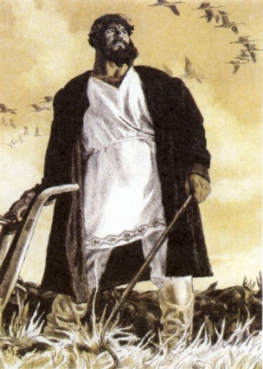  А. Рябушкин | № 2  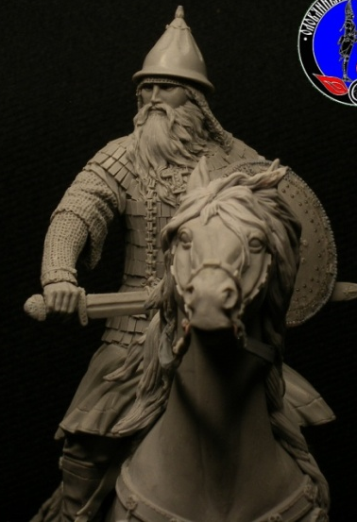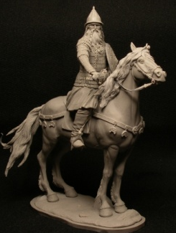
№ 3  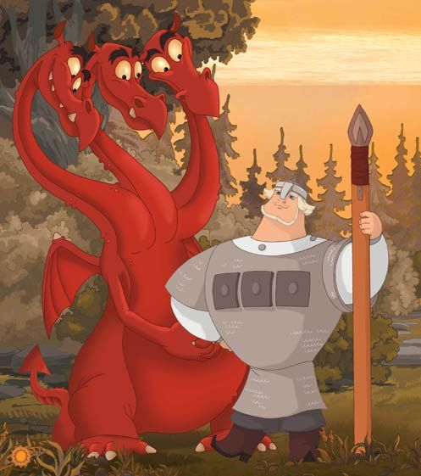  Режиссёр И.Максимов | № 4  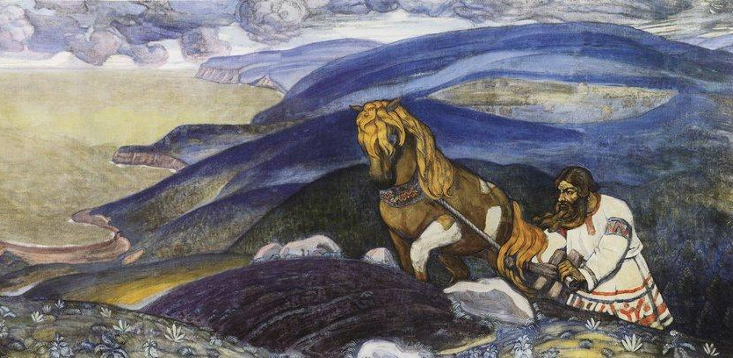  Н. Рерих
№ 5  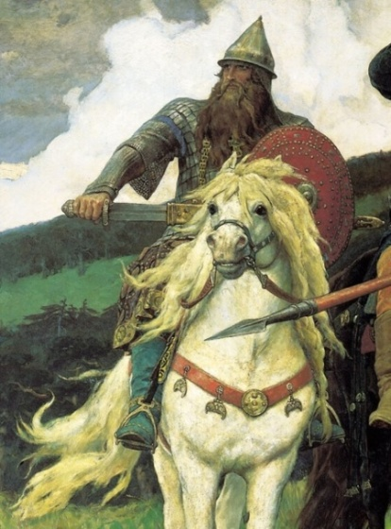  В. Васнецов | № 6  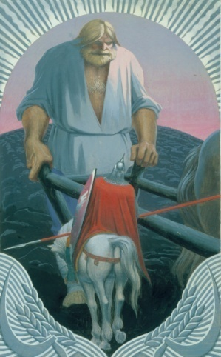  К. Васильев
№ 7  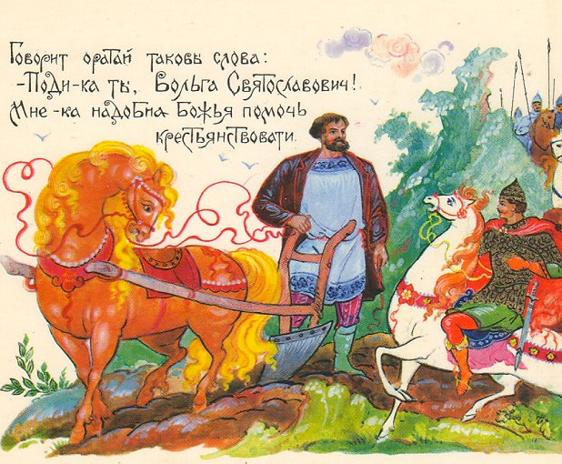  К Бокарев | №8  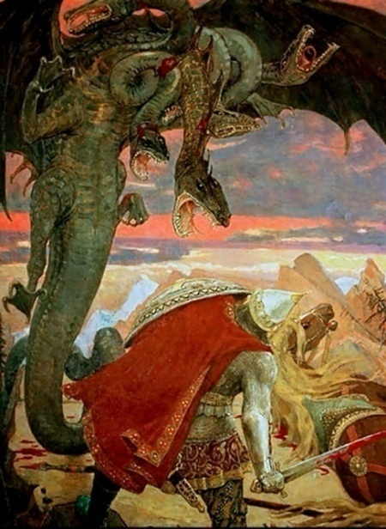  В. Васнецов
№9  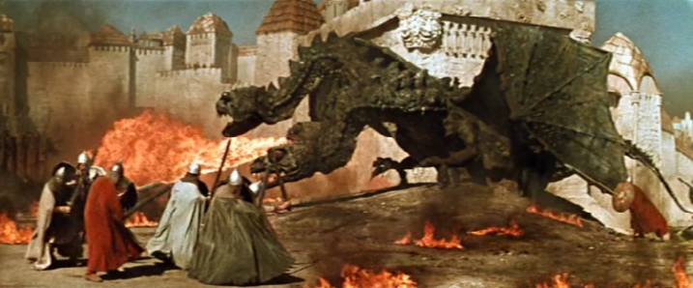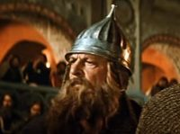  Режиссер-постановщик А. Птушко | №10  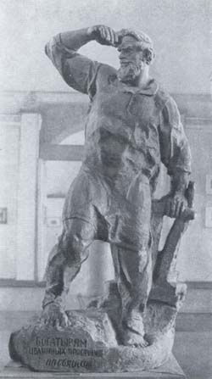  Автор - А. Щепелкин

1. Укажите, к какому жанру фольклора относятся эти произведения
Для справок: сказка, прибаутка, легенда, былина, обрядовая песня.

2. Укажите имя главного героя каждого текста
№ 1
№ 2
Для справок: Святогор , Добрыня Никитич, Микула Селянинович, Булат Еремеевич, Алеша Попович, Садко, Вольга Святославич, Илья Муромец.

3.1. Впишите названия литературных произведений в левый столбец таблицы ответов.
3.2. В столбцах, напротив названия литературного произведения, поставьте номера всех изображений, которые ему соответствуют, и напишите, к какому виду искусства относится каждое из них.

Произведение | Номер изображения | Вид искусства
№1 | №
 | №
 | №
 | №
 | №
№2 | №
 | №
 | №
 | №
 | №
Для справок: архитектура, литература, живопись,
графика, музыка, мультипликация, танец,
кинематограф, скульптура, и.т.д.

Задание 6.
Творческое задание.
Вспомните одно произведение искусства (живописи, скульптуры, литературы), которое могло бы стать предметом выставки по одной из следующих тем:
- Образ природы в произведениях искусства
- Боги и герои Древней Греции в искусстве
- Дух истории в произведениях искусства

- Укажите автора и название выбранного Вами произведения.
__________________________________________________________________________________________________________________________________________________________________________________________________________________________________________________
- Укажите жанр произведения и приблизительное время его создания (век).
___________________________________________________________________________________________________________________________________________________________________________________________________________________________________________________
3. Обоснуйте свой выбор произведения, его соответствие тематике выставки.
_________________________________________________________________________________________________________________________________________________________________________________________________________________________________________________________________________________________________________________________________________________________________________________________________________________________________________________________________________________________________________________________________________________________________________________________________________________________________________________________________________________________________________________________________________________________

4. Предложите музыкальное сопровождение предмета данной выставки. Охарактеризуйте эту музыку, средства её выразительности. В том случае, если вы не можете указать конкретное музыкальное произведение и композитора, а музыка звучит в вашем воображении, то просто опишите её.
_____________________________________________________________________________________________________________________________________________________________________________________________________________________________________________________________________________________________________________________________________________________________________________________________________________________________________________________________________________________________________________________________________________________________________________________________________________________________________________________________________________________________________________________________________________________________________________________________________________________________________________________________________________________________________________________________________________________________________________________________________________________________________________________________________________________________
5. Напишите небольшой связный текст в форме обращения к спонсору (меценату), в котором Вы выражаете просьбу о финансировании проекта выставки выбранного вами произведения искусства (издания литературного произведения) с обоснованием её важности, пользы для посетителей (читателей).
____________________________________________________________________________________________________________________________________________________________________________________________________________________________________________________________________________________________________________________________________________________________________________________________________________________________________________________________________________________________________________________________________________________________________________________________________________________________________________________________________________________________________________________________________________________________________________________________________________________________________________________________________________________________________________________________________________________________________________________________________________

